Курсовая работа по НИР
Адамов Кирилл Николаевич.
(Отчет по теме исследований)
аспирантура

1. | Тема исследования: Интерференция ультрахолодных атомов рубидия
2. | Актуальность темы:  Эксперименты по интерференции с ультрахолодными атомами лежат в основе разработки нового поколения квантовых сенсоров – таких как атомные часы, гравиметры и гироскопы. Квантовые гравиметры, в частности, находят применение в самых разных областях – от фундаментальных исследований до практических задач. Например, создание высокоточных квантовых гравиметров способствует повышению стабильности и точности атомных часов нового поколения, а также позволяет проводить точные измерения массы с использованием весов Киббла, что критически важно для реализации современных метрологических стандартов. Их востребованность обусловлена превосходными метрологическими характеристиками, включая высокие точность, стабильность, чувствительность, частоту опроса, а также транспортабельностью и отсутствием систематического дрейфа.
3. | Цель работы: Повышение метрологических характеристик разрабатываемого в ИЛФ СО РАН квантового атомного интерферометра-гравиметра
4. | Современное состояние исследований в данной области  В настоящее время существует значительное количество коммерческих и лабораторных образцов абсолютных квантовых гравиметров. Коммерческие системы демонстрируют метрологические характеристики на уровне чувствительности ~ 1–10 мкГал/√Гц. Эти показатели превосходят или сопоставимы с характеристиками основных конкурентов — абсолютных классических баллистических гравиметров, где типичная чувствительность составляет 1–5 мкГал/√Гц, но с ограничениями по мобильности.  Лабораторные прототипы абсолютных квантовых гравиметров достигают существенно более высоких метрологических показателей – чувствительности на уровне нескольких мкГал/√Гц и ниже (в отдельных случаях до 0.1–1 мкГал/√Гц в тихих условиях), что значительно превосходит возможности баллистических гравиметров и подчёркивает значительный потенциал квантовых технологий для дальнейшего развития прецизионной гравиметрии.  На текущий момент квантовый гравиметр, создаваемый в Институте лазерной физики СО РАН, характеризуется чувствительностью порядка 2–3 мГал/√Гц. Данный гравиметр находится в разработке и может быть существенно улучшен в ходе дальнейшей оптимизации оптической схемы, подавления вибрационных и фазовых шумов, а также повышения контраста интерференционных полос и эффективности детектирования.
5. | Методы и подходы, использующиеся в ходе выполнения работы  Исследование контраста атомного интерферометра  Для работы атомного интерферометра-гравиметра используется интерференционная схема Касевича-Чу, показанная на рисунке 1. Свободно падающие атомы, изначально находящиеся в состоянии |1⟩, подвергаются воздействию трёх импульсов лазерного излучения с временем T между импульсами. Первый π/2-импульс создаёт когерентную суперпозицию состояний |1⟩ и |2⟩ с отличными импульсами. В результате образуются два волновых пакета, эволюционирующие по разным траекториям в пространстве-времени. Второй π-импульс осуществляет полную инверсию внутренних состояний: атомы в |1⟩ переходят в |2⟩ и наоборот, что эквивалентно отражению волновых пакетов. В результате траектории двух пакетов пересекаются. Третий π/2-импульс вновь расщепляет состояния и приводит к интерференции волновых пакетов. Состояния |1⟩ и |2⟩ - метастабильные компоненты сверхтонкого расщепления основного состояние атома. Для реализации переходов используются встречные рамановские пучки, поскольку двухфотонный переход позволяет передать атому импульс отдачи ℏk_{eff} на 1–2 порядка превышающий импульс для однофотонных переходов (k_{eff} – эффективное волновое число рамановского излучения). Это существенно повышает чувствительность интерферометра. Поскольку атомы находятся в состоянии свободного падения, для компенсации доплеровского сдвига частота рамановского излучения линейно чирпируется со скоростью α.  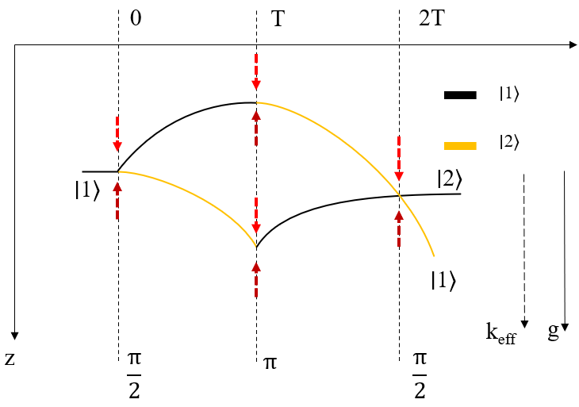  Рис. 1. Иллюстрация принципа работы атомного интерферометра в гравитационном поле.  На выходе интерферометра населённость P состояний |1⟩ и |2⟩ определяется разностью фаз между двумя получившимися пространственно-временными траекториями ΔФ:  (1)  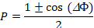(2)  Для измерения величины g параметр α сканируется при различных T для нахождение значения α₀ при котором выражение (1) обращается в ноль, как показано на рисунке 2.  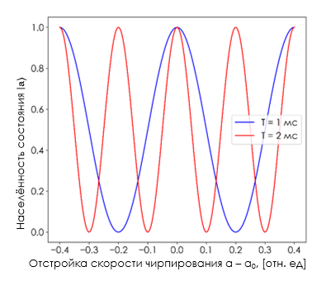  Рис.2. Зависимость величины интерференционного сигнала от скорости чирпирования α.  Из-за эффекта Доплера атомы, обладающие различными начальными скоростями, имеют разные отстройки δ от резонанса двухфотонного рамановского перехода. Это приводит к неодинаковой конечной населенности состояний после действия импульсов, что ведёт к снижению контраста интерференционной картины. Данный эффект можно существенно уменьшить за счёт увеличения интенсивности рамановских пучков I, поскольку при этом возрастает частота Раби рамановских пучков Ω ∝ I. Это делает населённости состояний P_{e} после действия рамановских импульсов менее чувствительными к доплеровскому сдвигу (см. формулу (3)).  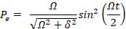(3)  В ходе исследований было выполнено численное моделирование атомного интерферометра методом Монте-Карло для получения модельного значения контраста сигнала атомной интерференции от длительности π/2-импульса τ (Ω = π/2τ). При численном моделировании использовались известные выражения для амплитуд атомных состояний |1⟩ и |2⟩ после воздействия рамановского излучения. Также в модели учитывались скоростное распределение атомов, форма лазерного пучка и горизонтальный разлёт атомов.  Для проверки результатов численного моделирования было проведено экспериментальное исследование зависимости контраста сигнала атомного интерферометра от длительности π/2-импульсов. Изменение длительности π/2-импульсов осуществлялось путём варьирования мощности рамановских пучков, которая регулировалась напряжением на электрооптическом модуляторе, отвечающем за создание пары рамановских пучков, и мощностью лазерного источника. В эксперименте длительность π/2-импульсов измерялась с помощью нахождения зависимости вероятности атомного двухфотонного перехода от длительности импульса рамановского излучения.  Компенсации вибрационных шумов в сигнале атомного интерферометра  Для работы атомного интерферометра квантового гравиметра используются встречные рамановские пучки. На нашей установке они формируются с помощью зеркала и пары со-направленных рамановских пучков, создаваемых электрооптическим модулятором. Вибрации зеркала приводят к появлению дополнительного паразитного набега фазы рамановского излучения δφ (см. рис. 3а). Этот фазовый шум в свою очередь ведёт к дополнительному вкладу ΔФ_{виб} в ΔФ и таким образом искажает интерференционную картину (см. рис. 3б).  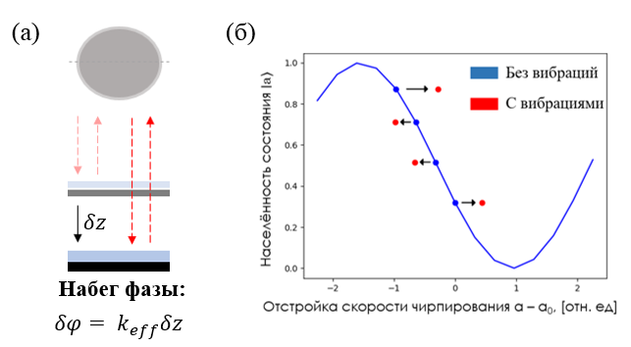  Рис.3. Демонстрация влияния вибраций зеркала на фазу лазерного излучения (а), демонстрация смешения интерференционной картины из-за вибрация (б).  Для уменьшения влияния вибраций зеркала на работу атомного интерферометра используют антивибрационные платформы вместе с системой пост-коррекции сигнала атомного интерферометра или с системой активной компенсации движений зеркала.  Для разрабатываемого гравиметра была реализована система пост-коррекции сигнала атомного интерферометра, основанная на показаниях акселерометра (см. рис. 4).  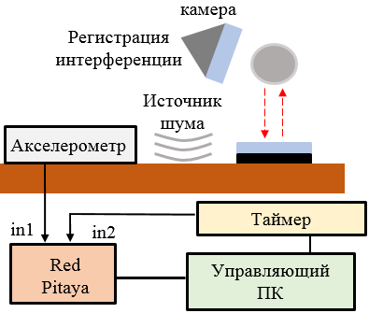  Рис. 4. Экспериментальная система для измерения ускорения зеркала  На платформе вместе с зеркалом размещён акселерометр, аналоговый выход которого подключён к аналоговому входу платы сбора данных Red Pitaya. Второй аналоговый вход Red Pitaya подключён к таймеру, формирующему триггерный сигнал для начала сбора данных. Управление экспериментальной системой осуществляется с помощью персонального компьютера, подключённого к плате Red Pitaya. Для управления сбором данных Red Pitaya было написано программное обеспечение, интерфейс которого представлен на рисунке 5. Синий сигнал соответствует сигналу с акселерометра, красный сигнал – вспомогательному триггерному сигналу. Запись сигнала с акселерометра начинается в момент поступления триггерного сигнала (первый красный пик), который одновременно является сигналом запуска атомной интерференции. Плата Red Pitaya осуществляет запись с временным запасом до и после процесса атомной интерференции, что позволяет на этапе пост-коррекции определить задержку сигнала акселерометра относительно вибраций зеркала.  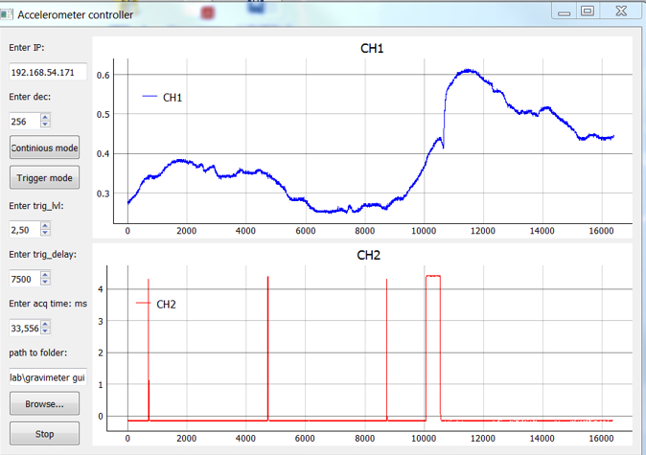  Рис. 5. Окно программы для управления сбора данных с акселерометра с помощью Red pitaya (б): сигнал акселерометра – синий, триггерный сигнал– красный  Зеркало и акселерометр стоят на одной платформе, поэтому для нахождения ускорения зеркала используется следующая передаточная функция (см. формулу (2)), которая содержит амплитудный коэффициент и временную задержу. Коэффициенты передаточной функции определяются на этапе пост-коррекции сигнала атомной интерференции.  (2)  где a – ускорение зеркала, A – ускорение акселерометра, ∆t – временная задержка сигнала, K – амплитудный коэффициент.  Паразитный сдвиг фазы ΔФ_{виб} атомного интерферометра, возникающий вследствие вибраций зеркала, может быть определён на основе информации об ускорении зеркала по следующей формуле:  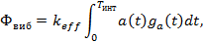(3)  где a – ускорение зеркала, T_{инт} – время атомной интерференции, g_{a}(t) – функция чувствительность гравиметра.  Пост-коррекции осуществляется согласно выражениям (2) и (3). Программа, написанная для пост-коррекции, осуществляет подбор коэффициентов передаточной функции таким образом, чтобы скорректированные данные ложились на аппроксимацию оптимальный образом, как это показано на рисунке 6: слева – до пост-коррекции, справа – после.  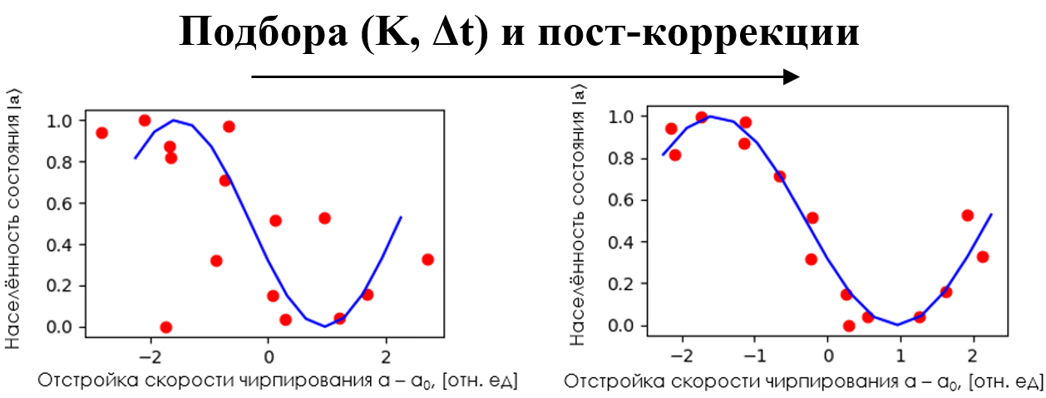  Рис. 6. Демонстрация подбора коэффициентов передаточной функции и пост-коррекции интерференционного сигнала.
6. | Полученные за отчетный период (2025 г.) важнейшие научные или научно-технические результаты  Результаты исследования контраста атомного интерферометра  На рисунке 7а представлены экспериментальная (чёрная кривая) и модельные (остальные кривые) зависимости контраста атомного интерферометра от длительности π/2-импульса. Численное моделирование демонстрирует быстрый рост контраста при уменьшении τ для различных значений времени T. Экспериментальные измерения показывают качественно сходную зависимость контраста C от τ с величинами, близкими к модельным, однако рост контраста в эксперименте происходит заметно медленнее. Тем не менее в эксперименте удалось достичь контраста 22 %, что ранее на данной установке не наблюдалось. Численное моделирование также указывает на существенное уменьшение контраста при больших значениях T, что обусловлено пространственной формой лазерного пучка и горизонтальным разлётом атомов. В то же время в диапазоне T = 1–10 мс значительного изменения контраста не наблюдается, что согласуется с экспериментальными результатами (см. рис. 7б). Некоторое расхождение между результатами численного моделирования и экспериментальными данными связано с отличием параметров модели от реальных условий эксперимента.  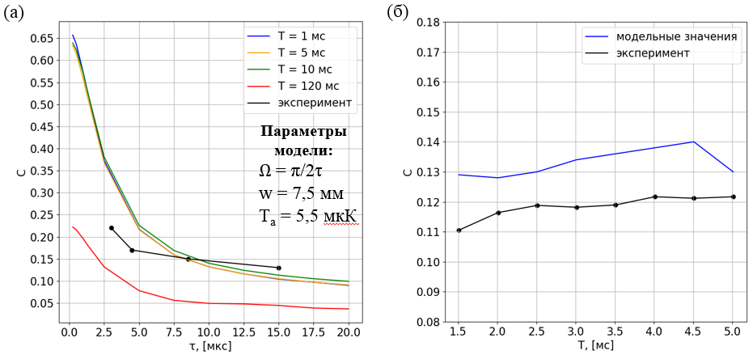  Рис. 7. Модельные и экспериментальные значения контраста в зависимости от времени π/2-импульса для различных времён T между импульсами. Параметр модели: w – размер пучка, T_{а} – начальная температура атомов (а); Экспериментальная зависимость контраста от времени между импульсами T (б);  Результаты компенсации вибрационных шумов  Для проверки работоспособности системы пост-коррекции вибрационных шумов на экспериментальной установке создавалось дополнительное механическое возмущение (см. рис. 4), амплитуда которого значительно превышала уровень типичных вибраций. В результате применения пост-коррекции среднеквадратичное отклонение сигнала атомного интерферометра σ уменьшилось практически в два раза – с 0,035 до 0,018, что показано на рисунке 8.  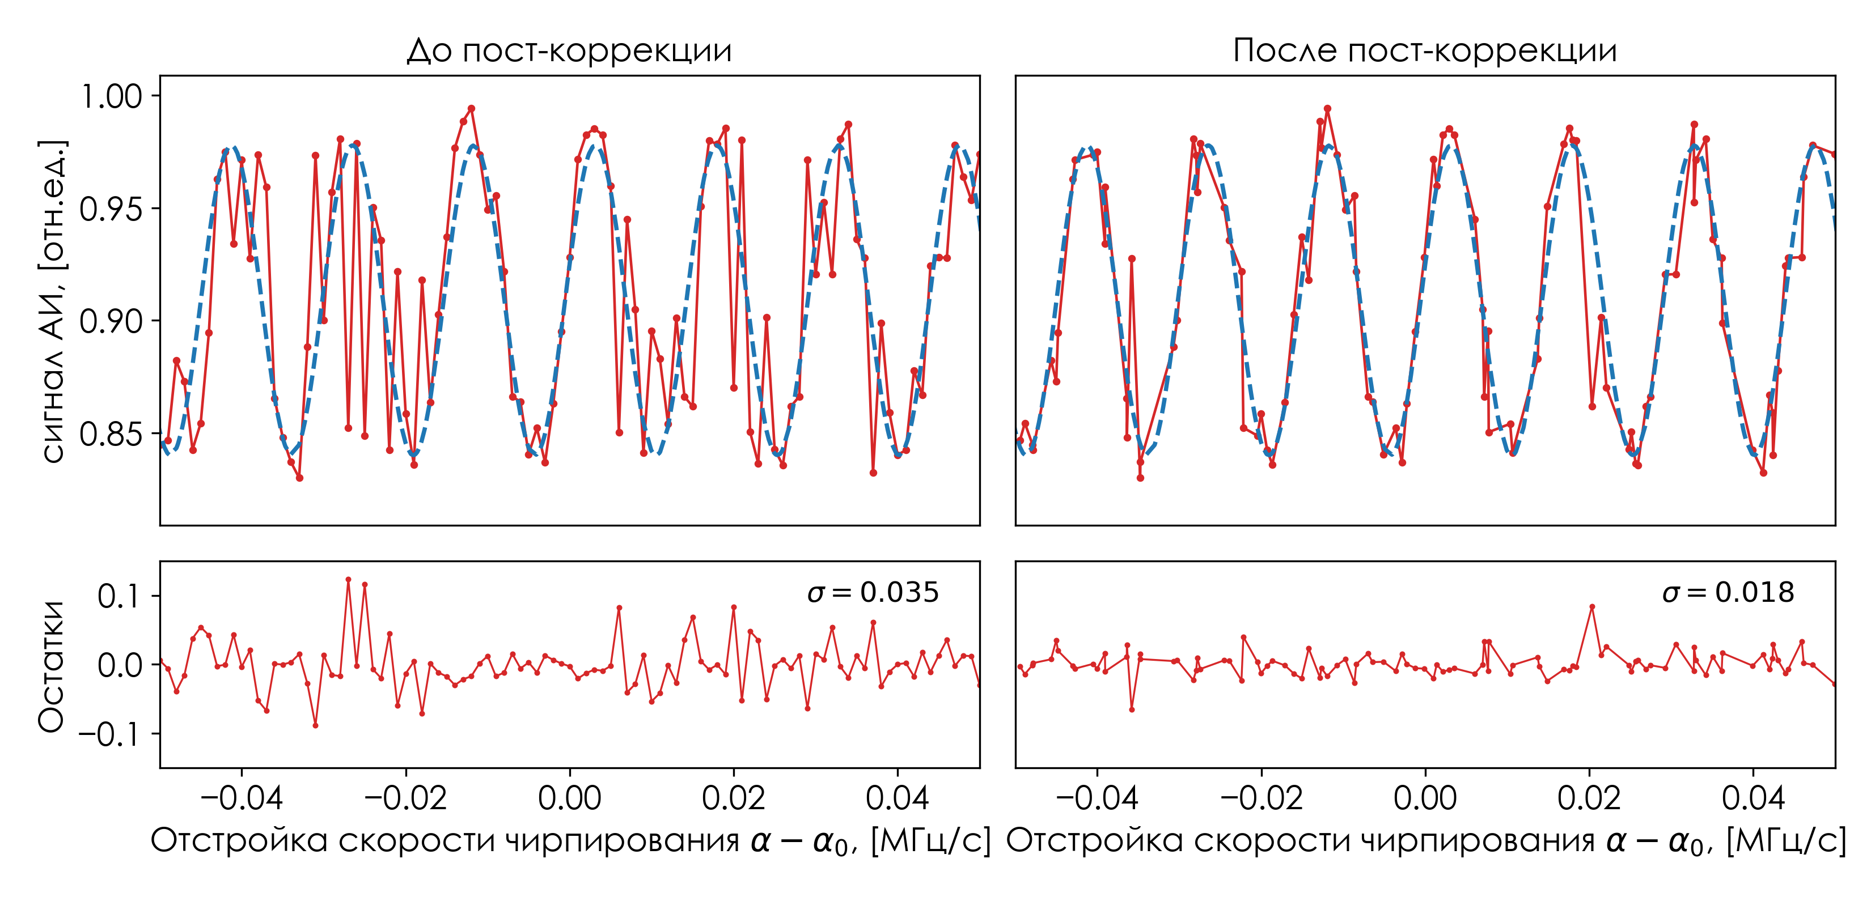  Рис. 8. Интерференционная картина и остатки до и после компенсации вибрационных шумов.
7. | Сравнение с мировыми результатами  Исследование контраста атомного интерферометра  Для квантовых гравиметров, работающих в режиме с коротким временем между импульсами (T ≈ 1–10 мс), достигнуты значения контраста интерференционных полос более 30 % [1], что согласуется с результатом численного моделирования.  В разрабатываемом в Институте лазерной физики СО РАН квантовом гравиметре наилучшее достигнутое на текущий момент значение контраста составляет 22 %. Ограничивающим факторами в настоящее время являются: недостаток мощности рамановских пучков; нагрев атомного облака из-за использования для лазерного охлаждения, подготовки атомов и атомной интерференции одного и того же ЭОМа и лазерного источника; различные источники шума, в первую очередь – шумы детектирования населённостей атомных состояний и вибрационные шумы; В дальнейшем при устранения существующих ограничений ожидается существенное увеличение контраста, показанное численным моделированием.  В гравиметрах с более длинным временем между импульсами (T ~ 60–140 мс) значительное внимание уделяется эффекту падения контраста, обусловленному разлётом атомного облака за время интерференции [1, 2]. Этот эффект также хорошо воспроизводится результатами выполненного численного моделирования.  Наибольшие значения контраста ~ 78 % достигаются в квантовых гравиметрах на основе бозе-эйнштейновский конденсата (БЭК) [3]. В таких системах атомы обладают чрезвычайно узким распределением скоростей, что сильно снижает расплывание интерференционных полос из-за разлёта. Однако БЭК-гравиметры имеют крупные габариты, требуют сложной инфраструктуры, и их частота опроса небольшая ~ 0,25 Гц, что делает их неподходящими для мобильных и полевых применений.  Компенсации вибрационных шумов  В работе [4] применение пост-коррекции вибрационного шума на основе сигнала акселерометра позволило повысить чувствительность квантового гравиметра в 10–20 раз. Такой значительный прирост обусловлен работой прибора в условиях интенсивных вибраций. Тем не менее, достигнутые после коррекции значения чувствительности оказались сопоставимы с результатами, полученными на нашей установке, функционирующей в существенно более спокойной вибрационной среде.  В работе [5] также была реализована пост-коррекция по сигналу акселерометра. В условиях, близких к тем, что имеют место на нашей установке (относительно низкий уровень вибраций), коррекция привела к увеличению чувствительности примерно в 2 раза, что согласуется с наблюдаемым нами эффектом.  Также в работах [4,5] учитывались не только вертикальные вибрации зеркала, но и горизонтальные. Однако их учёт привел к дополнительной компенсации вибрационных шумов на уровне 2 % даже в условиях сильных вибраций. Поэтому на нашей установке компенсация горизонтальных вибраций на данный момент не планируется.  Литература:  - Wu X. et al. Gravity surveys using a mobile atom interferometer //Science advance. – 2019. – Т. 5. – №. 9. – С. eaax0800.  - Hu Q. Q. et al. Improving the fringe contrast in an atomic gravimeter by optimizing the Raman laser intensity //Optik. – 2023. – Т. 276. – С. 170637.  - Zhang H. et al. Effects related to the temperature of atoms in an atom interferometry gravimeter based on ultra-cold atoms //Optics Express. – 2021. – Т. 29. – №. 19. – С. 30007-30019.  - Guo J. et al. Vibration compensation for a vehicle-mounted atom gravimeter //IEEE Sensors Journal. – 2022. – Т. 22. – №. 13. – С. 12939-12946.  - Qiao Z. et al. A vibration compensation approach for shipborne atomic gravimeter based on particle swarm organization //Scientific reports. – 2025. – Т. 15. – №. 1. – С. 8864.
8. | Научные доклады и работы:  - К.Н. Адамов, Д.Н. Капуста / Подготовка начального волнового пакета для квантового интерферометра-гравиметра // Материалы конференции МНСК-2025 (Новосибирск). – 2025 апрель.  - К.Н. Адамов, Д.Н. Капуста, А.Э. Бонерт, А.Н. Гончаров, О.Н. Прудников, А.В. Тайченачев / Подготовка начального волнового пакета для квантового интерферометра-гравиметра // Материалы конференции LaserPhys-2025 (Новосибирск). – 2025 ноябрь.  - Капуста Д. Н. и др. ИНТЕРФЕРЕНЦИЯ УЛЬТРАХОЛОДНЫХ АТОМОВ 87RB В КВАНТОВОМ ГРАВИМЕТРЕ //ЖУРНАЛ ЭКСПЕРИМЕНТАЛЬНОЙ И ТЕОРЕТИЧЕСКОЙ ФИЗИКИ. – 2025. – Т. 168. – №. 1. – С. 47-54.

